**Топите печь правильно!**

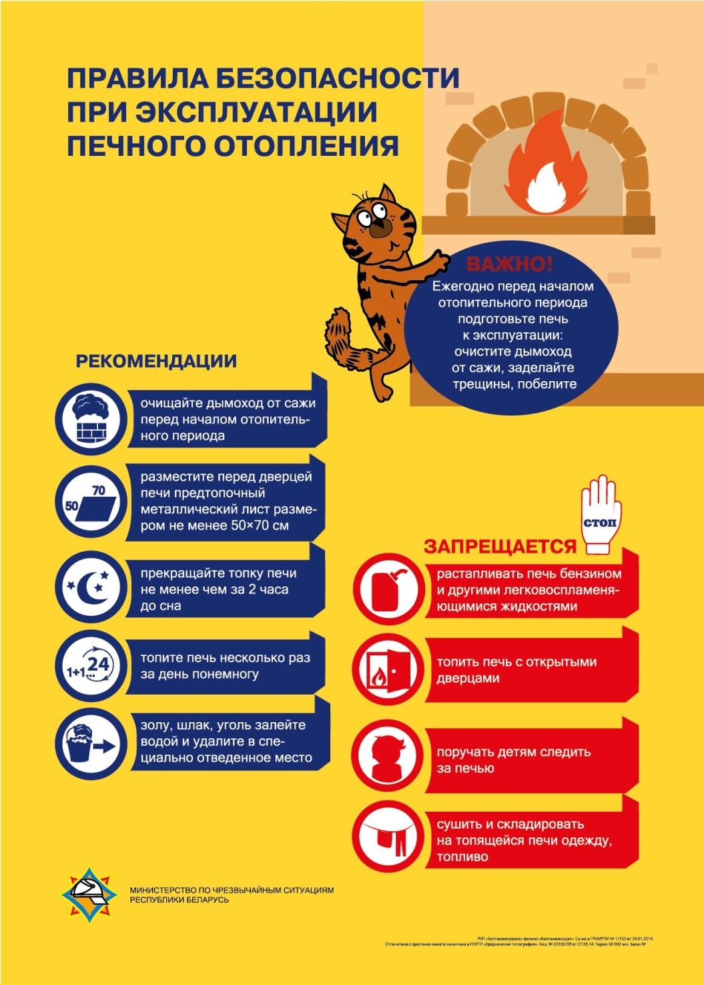

Отопительная печь – главный атрибут почти каждого частного жилого дома в сельской местности. Чтобы печь приносила только тепло и уют каждый хозяин должен вовремя ее обслуживать и не забывать правильно эксплуатировать. По прогнозу Белгидромет в ближайшие дни на Витебщине сохранятся устойчивые морозы. В это время важно соблюдать простые правила эксплуатации печного отопления.

Самое главное из них – не перекалывать печь. В сильный мороз, топить ее рекомендуется два-три раза в день не более чем по полтора часа. Важно также не забывать, что складировать и сушить на поверхности печи горючие материалы запрещено, ведь соприкасаясь с нагревшейся поверхностью печи, они могут воспламениться.

Ни в коем случае не допускайте к эксплуатации печи детей и не используйте сами для ее розжига легковоспламеняющиеся жидкости.

При топке печи не оставляйте открытыми топочные дверцы и топящуюся печь без присмотра – это прямой путь к пожару, а также обеспечьте наличие возле топки печи предтопочного листа размером 50х70 см. Золу и перегоревшие угли выбрасывайте подальше от строений.

Не малую опасность в период эксплуатации отопительного оборудования представляет невидимый враг – угарный газ. Пользуясь газовыми колонками или печами, необходимо помнить, что угарный газ не имеет цвета и запаха. Он образуется при любых видах горения, а также содержится в составе выхлопных газов. Первый признак – человек начинает чувствовать головную боль и удушье. При высокой концентрации наступает потеря сознания и паралич. А если концентрация газа в воздухе более 1,2 % – человек умирает за несколько секунд.

Для того, чтобы не получить отравление угарным газом, помните, что нельзя преждевременно закрывать заслонку печей, т.е. пока угли полностью не прогорят. При этом топить печь нужно не менее чем за два часа перед отходом ко сну.